Document de synthèse
Écran — Plan comptable
SIC Stairling Union — Spécification fonctionnelle
Avril 2026 — Version de travail

1. Définition du plan comptable

1.1 Qu’est-ce qu’un plan comptable ?
Le plan comptable est la nomenclature structurée de l’ensemble des comptes utilisés par une entité pour enregistrer ses opérations comptables. Il définit, pour chaque compte, son numéro, son libellé et sa nature. En France, il est basé sur le Plan Comptable Général (PCG), référentiel obligatoire édicté par l’Autorité des Normes Comptables (ANC).

Le plan comptable est une liste de référence statique : il décrit la structure des comptes disponibles, mais ne porte pas de mouvements ni de soldes. Les soldes appartiennent au grand livre, qui est alimenté par les écritures comptables.

1.2 Structure hiérarchique PCG
Le PCG organise les comptes en 7 classes numérotées, chacune regroupant des comptes de même nature économique :

Classe | Intitulé | Nature des comptes
1 | Comptes de capitaux | Capital, réserves, emprunts, provisions réglementées
2 | Comptes d’immobilisations | Immobilisations incorporelles, corporelles, financières et amortissements
3 | Comptes de stocks | Matières premières, marchandises, produits en cours
4 | Comptes de tiers | Fournisseurs, clients, personnel, organismes sociaux, État
5 | Comptes financiers | Banques, caisse, valeurs mobilières de placement
6 | Comptes de charges | Achats, services extérieurs, impôts, charges de personnel
7 | Comptes de produits | Ventes, prestations de services, produits financiers et exceptionnels

Chaque classe est découpée en sous-classes, groupes, puis comptes de détail, selon une profondeur pouvant atteindre 5 niveaux dans le cas de Stairling Union (ex : 7 → 70 → 706 → 7061 → 7061DUPONT).

1.3 Deux types de comptes dans le SIC Stairling
Le SIC Stairling distingue deux catégories de comptes, liées à leur rôle dans la hiérarchie :

Type | Définition | Exemples
Compte racine | Compte de regroupement dont le solde est calculé par agrégation de ses sous-comptes. Il ne reçoit jamais d’écritures directement. | 7, 70, 706, 7061, 4110
Compte de détail | Compte opérationnel sur lequel sont passées les écritures comptables. Il est toujours rattaché à un compte racine. | 7061DUPONT, 4110UBER, 445711BOLT

Dans le contexte de Stairling Union, les comptes de détail sont générés dynamiquement par suffixation du compte racine avec l’identifiant du chauffeur ou de la plateforme (ex : 7061 + DUPONT = 7061DUPONT). Cette granularité permet de reconstituer à tout moment le compte de résultat individuel de chaque entrepreneur-salarié, conformément à l’article R7331-1 du Code du travail.

1.4 Rôle légal
Le plan comptable constitue, conjointement avec la description des journaux et les procédures de saisie, l’une des trois composantes du document d’organisation comptable exigé par l’article 420-2 du Plan Comptable Général. En cas de contrôle fiscal, l’administration vérifie que les numéros de compte utilisés dans le FEC respectent la nomenclature PCG (classes 1 à 7) et sont cohérents avec l’activité déclarée.

2. Contexte et périmètre
Cet écran correspond à l’épic E02 — Plan comptable (module M02) du catalogue des interactions SIC. Il permet au comptable interne de consulter la structure hiérarchique des comptes utilisés par la coopérative, conformément au Plan Comptable Général (PCG).

Référence | E02 — Plan comptable (M02)
Utilisateur principal | Comptable interne
Obligation légale | Art. R7331-1 Code du travail — compte analytique par chauffeur
Périmètre MVP | Consultation uniquement — pas de création de compte racine via l’interface
Statut | Décisions de conception validées

3. Référence visuelle — écrans existants

2.1 Exemple UX de référence — base de réflexion
La capture ci-dessous illustre un pattern UX existant sur le marché, utilisé comme exemple de base de réflexion uniquement. Il n’est pas imposé comme modèle : il montre une approche possible combinant un dropdown d’accès rapide par classe et une liste filtrée par numéro.

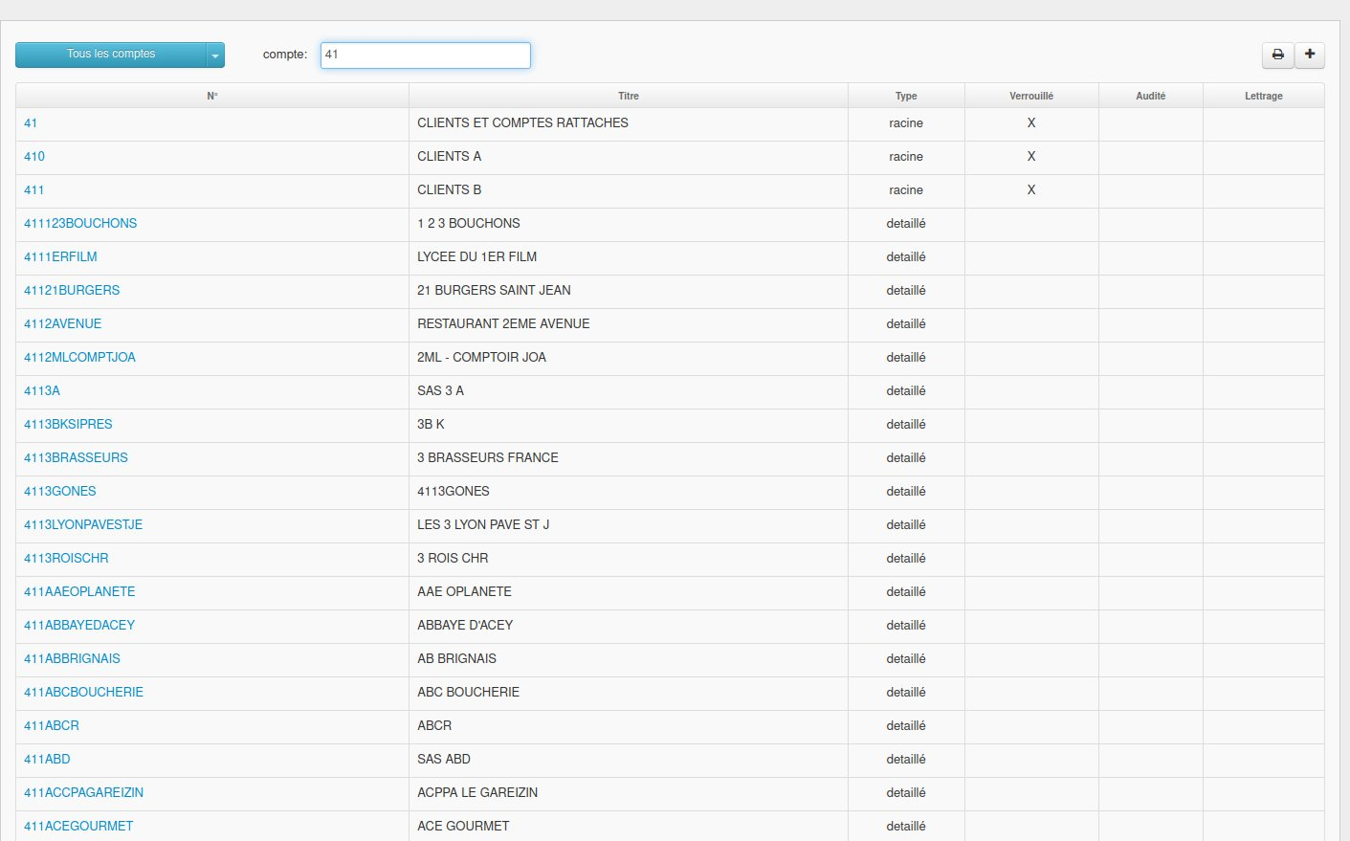
Fig. 1 — Exemple UX (base de réflexion) : dropdown d’accès par classe + liste filtrée par numéro de compte

2.2 Exemple de plan comptable PCG issu d’un logiciel de référence
Le document ci-dessous est un exemple de plan comptable PCG issu d’un logiciel comptable du marché. Il sert uniquement de base de réflexion pour la structure des colonnes envisageables (N° de compte, Titre, Type, Verrouillé) et la terminologie. Il n’engage pas Stairling Union sur ce choix de colonnes.

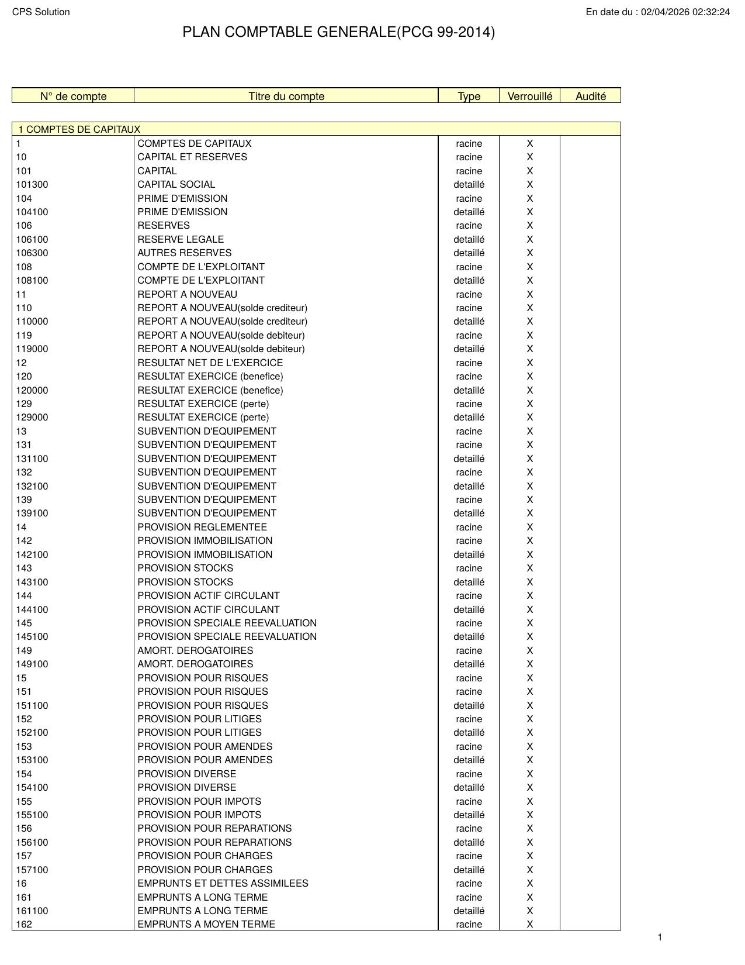
Fig. 2 — Exemple de plan comptable PCG issu d’un logiciel du marché — base de réflexion uniquement

4. Mode de navigation retenu

3.1 Décision : liste indentée sans arborescence interactive
La question posée était : faut-il un arbre interactif (clic sur un nœud pour déplier les sous-comptes) ou une liste triée par numéro avec effet d’arborescence visuelle ?

Décision validée
Liste plate triée par numéro de compte croissant, avec indentation visuelle par niveau (1 à 5). Pas d’arbre interactif à déplier.

Justifications
- Le plan comptable de Stairling comprend 276 comptes SUMMARY + quelques dizaines de comptes DETAIL VTC : volume totalement lisible en liste scrollable.
- Le comptable travaille par numéro de compte, pas par navigation arborescente. Il cherche « 4110 », il n’explore pas depuis la classe 4.
- Un arbre interactif impose de cliquer pour déplier chaque branche avant de voir les feuilles : friction inutile pour ce volume.
- La liste indentée donne une vue complète en un seul scroll, complétée par un filtre rapide.

5. Barre de recherche

4.1 Décision : recherche double critère
La barre de recherche filtre simultanément sur deux critères, en temps réel :

Critère | Description
Numéro de compte | Recherche par préfixe ou sous-chaîne (ex : taper « 411 » affiche tous les comptes dont le numéro contient 411)
Libellé du compte | Recherche insensible à la casse (ex : taper « clients » ou « UBER »)

Comportements associés
- Filtrage en temps réel, sans validation par entrée.
- Surbrillance des termes trouvés dans le numéro et le libellé.
- Affichage d’un compteur de résultats (ex : « 12 comptes »).
- Bouton « Effacer » pour réinitialiser la liste complète.
- Message explicite si aucun compte ne correspond à la recherche.

6. Boutons d’accès rapide par classe

5.1 Décision : dropdown de filtrage par compte racine
En complément de la barre de recherche, un dropdown « Tous les comptes » permet de filtrer instantanément la liste sur une classe de compte racine. Ce pattern s’inspire de solutions existantes sur le marché (voir Fig. 1 — exemple de base de réflexion) et reste à valider dans le contexte Stairling Union.

Classe | Libellé dans le dropdown
1 | 1 — Capitaux
2 | 2 — Immobilisations
3 | 3 — Stocks
4 | 4 — Tiers
5 | 5 — Financiers
6 | 6 — Charges
7 | 7 — Produits

Comportements associés
- Les deux filtres (dropdown + barre de recherche) se combinent.
- Un badge « filtre actif » s’affiche quand une classe est sélectionnée, avec un bouton « ✕ » pour le retirer.
- La sélection « Tous les comptes » réinitialise le filtre de classe.

7. Colonnes de l’écran

6.1 Colonnes validées
Colonne | Description | Statut
Numéro | Numéro de compte PCG (ex : 411, 4110UBER) | Validée
Libellé du compte | Nom du compte, indenté selon le niveau hiérarchique (1 à 5) | Validée
Type | Badge « compte racine » ou « compte de détail » (voir section 7) | Validée
Verrouillé | Coche X pour les comptes PCG standard non modifiables | Validée
Statut | Verrouillé (PCG standard) ou modifiable (comptes DETAIL VTC) | Validée

6.2 Colonne retirée : Solde
Motif du retrait | Le plan comptable est une liste de référence structurelle. Il ne porte pas de soldes. Les soldes appartiennent au grand livre et à la balance, qui sont des écrans séparés alimentés par les écritures comptables.
Décision | Colonne solde retirée définitivement de l’écran Plan comptable.

8. Terminologie des types de comptes

7.1 Termes validés
Terme interne (spéc.) | Terme rejeté | Terme retenu (interface)
SUMMARY | collectif | compte racine
DETAIL | — | compte de détail

7.2 Justification
- « compte racine » est cohérent avec le terme AccountRoot utilisé dans la spécification technique (table account_roots).
- « compte de détail » est le vocabulaire naturel du comptable français pour désigner un compte sur lequel on passe effectivement des écritures.
- « collectif » a été écarté car non intuitif pour un comptable non spécialiste.

9. Récapitulatif des décisions validées
# | Décision | Détail | ✓
1 | Navigation par liste indentée | Pas d’arbre interactif à déplier | ✓
2 | Tri par numéro croissant | Tri par défaut, non modifiable | ✓
3 | Barre de recherche double critère | Numéro ET libellé, temps réel | ✓
4 | Surbrillance des résultats | Termes trouvés mis en évidence | ✓
5 | Compteur de résultats | Nombre de comptes affichés | ✓
6 | Dropdown accès rapide par classe | Filtre combinable avec la recherche textuelle | ✓
7 | Badge filtre actif + bouton reset | Visibilité du filtre classe en cours | ✓
8 | Colonne solde supprimée | Le plan comptable ne porte pas de soldes | ✓
9 | Terminologie « compte racine » | Remplacement de SUMMARY / collectif | ✓
10 | Terminologie « compte de détail » | Remplacement de DETAIL | ✓
11 | Colonne statut (verrouillé / modifiable) | Comptes PCG vs comptes VTC dynamiques | ✓

Annexe 1 — Définitions des principales fonctions comptables
Les cinq fonctions ci-dessous constituent le cœur du module de comptabilité du SIC Stairling Union. Elles correspondent aux écrans accessibles depuis le menu de navigation principal.

N° | Fonction | Définition
1 | Plan comptable | Liste structurée de tous les comptes utilisés par l’entreprise (comptes de bilan, de résultat, etc.), organisée selon le Plan Comptable Général (PCG). C’est la nomenclature de référence qui définit dans quel compte chaque opération doit être enregistrée.
2 | Écritures comptables | Enregistrement de chaque fait comptable selon le principe de la partie double (tout débit a son crédit correspondant). Chaque écriture comporte une date, un compte débité, un compte crédité, un montant et un libellé. Les écritures sont irréversibles une fois validées.
3 | Consultation des comptes | Interface permettant de consulter les soldes et mouvements de chaque compte du plan comptable, d’accéder au grand livre général (qui centralise toutes les écritures par compte) et aux sous-livres auxiliaires (clients, fournisseurs, banque).
4 | Journaux | Registres chronologiques des opérations comptables, organisés par nature : journal des achats, des ventes, de banque, des opérations diverses. C’est le premier niveau d’enregistrement, dont la tenue est obligatoire au titre de l’article L123-12 du Code de commerce.
5 | Rapports | Production des états réglementaires et de gestion : balance générale, grand livre, bilan, compte de résultat, FEC (Fichier des Écritures Comptables) exigible en cas de contrôle fiscal, ainsi que des exports PDF/tableur à destination du CAC ou des autorités.

Stairling Union — Document de travail confidentiel — Avril 2026

